第三章高频考点汇总

2016年注会《会计》高频考点：存货的定义和内容
本考点属于《会计》第三章存货第一节存货的确认和初始计量的内容。
【内容导航】
1.存货的定义
2.存货的内容
【考频分析】
考频：★★★
复习程度：熟悉了解本考点。存货的内容易出多选题。
【高频考点】存货的定义和内容
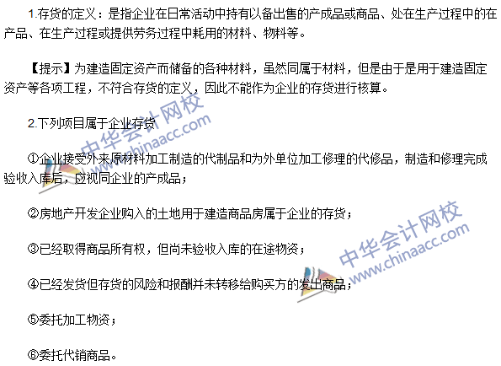

2016年注会《会计》高频考点：发出存货的计量
本考点属于《会计》第三章存货第二节发出存货的计量的内容。
【内容导航】
发出存货的计量
【考频分析】
考频：★★★★
复习程度：掌握本考点。
【高频考点】发出存货的计量
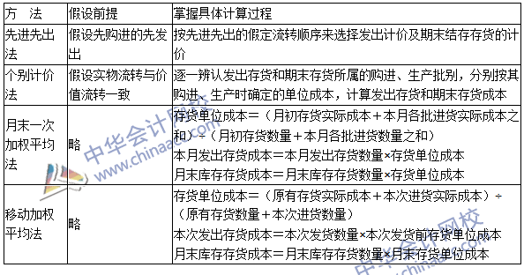

2016年注会《会计》高频考点：存货的期末计量
本考点属于《会计》第三章存货第三节期末存货计量的内容。
【内容导航】
1.可变现净值的确定
2.存货跌价准备的计提
3.存货跌价准备的转回
4.存货跌价准备的结转
【考频分析】
考频：★★★★★
复习程度：掌握本考点。可变现净值的确定以及存货跌价准备计提金额的计算属于注会考试的常见题型。
【高频考点】存货的期末计量
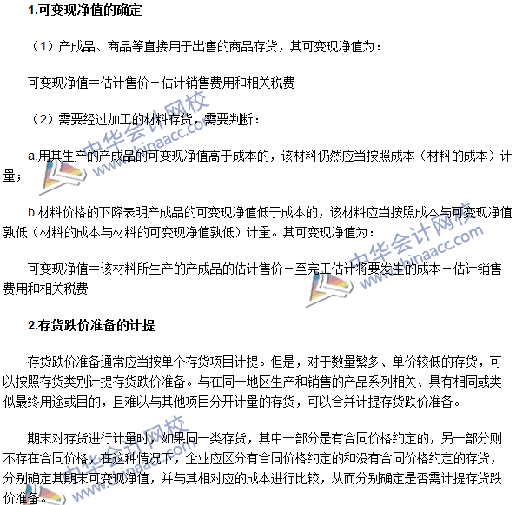
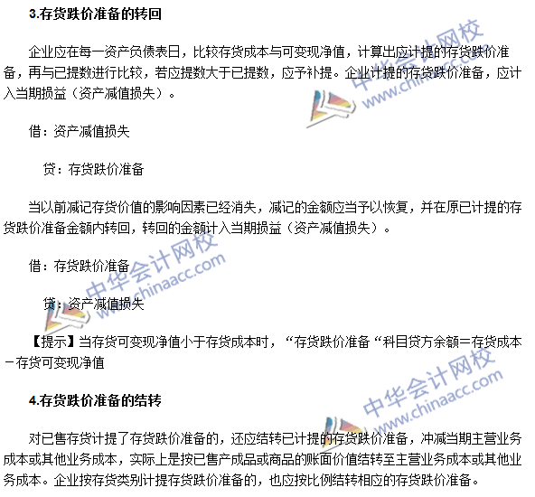

2016年注会《会计》高频考点：存货的盘亏或毁损
本考点属于《会计》第三章存货第三节期末存货计量的内容。
【内容导航】
存货盘亏或毁损的处理
【考频分析】
考频：★★★
复习程度：熟悉了解本考点。
【高频考点】存货的盘亏或毁损
